Projekt z
Zastosowania Procesorów Sygnałowych



Damian Parol

Janusz Ossowski

Temat: Obsługa sprzętowego interfejsu SPI

Gdańsk 2007

- Wstęp

Projekt ma na celu zapoznanie się z interfejsem SPI zaimplementowanym sprzętowo w procesorze DSP-21161N z rodziny SHARC firmy Analog Devices i obsłużeniem go programowo przy pomocy środowiska Visual DSP. System uruchomieniowy opiera się na dwóch zestawach ADSP-21161N EZ-KIT Lite oraz przewodu łączącego oba zestawy. Zestawy te są dostarczane przez firmę Analog Devices jako kity ewaluacyjne. Przewód łączący zestawy za pomocą magistrali SPI został wykonany na uczelni.

- Opis zestawu ADSP-21161N EZ-KIT Lite

Zestaw ADSP-21161N EZ-KIT Lite wyposażony jest w procesor rodziny SHARC taktowany zegarem 100 MHz. Procesor ten wykonany jest w technologii SIMD co pozwala mu osiągnąć wydajność do 600MIPS. Posiada ponadto zestaw układów peryferyjnych z czego w projekcie będziemy korzystali z układu przerwań oraz z układu obsługi SPI. Dodatkowo układ jest wyposażony w 1Mbit SRAM, kontroler DMA, 1 programowalny timer, interfejsy: JTAG, I2S, 4 x SPORT.
Na płytce zestawu znajdują się: ADSP-21161N SHARC DSP , 1M x 48 SDRAM , 512K x 8-bit Flash Memory, Cypress CY7C6403 EZ-USB, kodek AD1836, Stereo DAC AD1852, odbiornik SP/DIF CS8414, 1 Stereo Microphone I/P Jack, 1 Line-In RCA I/P Jack, 8 RCA O/P Jacks, Optical/RCA, złącze EZ-ICE JTAG, 6 LEDs, 4 przyciski FLAG, 3 przyciski do generowania przerwań. Dodatkowo w skład zestawu wchodzą: kabel USB, zasilacz, słuchawki stereo, mikrofon. Do programowania zestawu zostało użyte środowisko programistyczne Visual DSP. Na rys.1 przedstawiono widok płytki zestawu ADSP-21161N EZ-KIT Lite z góry.

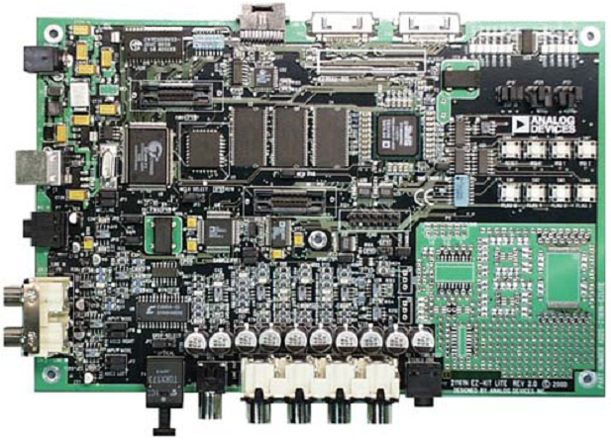
Rys.1. Widok płytki ADSP-21161N EZ-KIT Lite
- Interfejs SPI

Interfejs SPI służy do dwukierunkowej (full-duplex), synchronicznej, szeregowej transmisji danych pomiędzy mikrokontrolerem, a zewnętrznymi układami peryferyjnymi, np. przetwornikami A/C i C/A, szeregowymi pamięciami EEPROM, innymi mk, układami scalonymi z regulowanymi cyfrowo potencjometrami, dekadami pojemnościowymi, itd. Jest interfejsem trójżyłowym: składa się z dwóch linii synchronicznie przesyłających dane w przeciwnych kierunkach i linii z sygnałem zegarowym synchronizującym ten transfer.

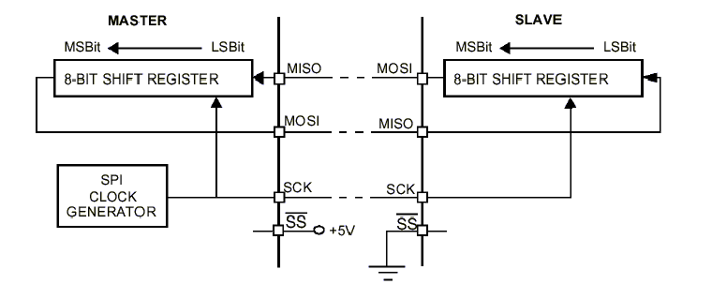

Rys.2. Przykład połączenia interfejsu ISP pomiędzy układem master i slave

Z rysunku 2 widać, że protokół transmisji (w najprostszej postaci) wymaga dwóch rejestrów przesuwnych (shift register) połączonych w licznik pierścieniowy (wejście jest połączone z wyjściem). Transmisja jest synchroniczna - jeden z układów dostarcza sygnału zegara, odseparowanego od sygnału danych, zgodnie ze zboczami zegara taktującego. Układ generujący sygnał zegara jest określony jako nadrzędny, bez względu na to czy dane są przez niego nadawane czy odbierane. Wszystkie pozostałe układy na magistrali są określone jako podrzędne. Sygnały danych i zegara są przesyłane oddzielnymi jednokierunkowymi liniami. Sygnał zegara nie jest ciągły, nadawany jest jedynie w czasie trwania transmisji. Umożliwia to odbiór poszczególnych bitów danych bez konieczności testowania bitów startu i stopu, charakterystycznego dla transmisji asynchronicznej.
Kiedy układ nadrzędny nadaje dane na linii MOSI do układu podrzędnego, to układ podrzędny odpowiada, wysyłając do układu nadrzędnego dane na linii MISO. Implikuje to dwukierunkową transmisję z jednoczesnym wysyłaniem i odbieraniem danych, synchronizowanym tym samym sygnałem zegarowym, przez oba układy. Zatem bajt transmitowany jest od razu zastępowany bajtem odbieranym. Dzięki temu nie ma „pustych” transmisji: raz aby wysłać bajt, drugi aby go odebrać. Do wysłania bajtu i jego odebrania wystarczy osiem impulsów zegarowych na linii SCK.
Aby transmisja pomiędzy mk, a urządzeniem peryferyjnym przebiegała prawidłowo muszą być spełnione następujące warunki:
• zachowanie jednakowej długość danej (najczęściej 8 bitów lub wielokrotność tej liczby),
• taka sama kolejność wysyłania bitów (najczęściej od MSB do LSB, niektóre mk mają możliwość programowej zmiany tej kolejności),
• zgodna polaryzacja i faza sygnału zegarowego.

- SPI w procesorze SHARC

W procesorze DSP-21161N układ SPI obsługiwany jest za pomocą czterech rejestrów: SPICTL, SPISTAT, SPIRX, SPITX.
Rejestr SPICTL znajduje się pod adresem 0xB4 i jest rejestrem zarządzającym pracą układu SPI. Kolejne bity w tym rejestrze ustawiają odpowiednie funkcje układu SPI.

Nr bitu | Nazwa | Opis
0 | SPIEN | 0 – wyłącza SPI  1 – włącza SPI
1 | SPRINT | 0 – wyłącza generacje przerwań przez SPI gdy przyjdzie dana do SPIRX  1 – włącza generacje przerwań przez SPI
2 | SPTINT | 0 – wyłącza generacje przerwań przez SPI gdy dana zostanie wysłana z SPITX  1 – włącza generacje przerwań przez SPI
3 | MS | 1 – układ pracuje jako master  0 – układ pracuje jako slave
4 | CP | Ustawia polaryzację zegara
5 | CPHASE | Ustawia fazę zegara
6 | DF | 0 – LSB wysłane/odebrane jako pierwsze  1 – MSB wysłane/odebrane jako pierwsze
7-8 | WL | Długość danych  00 – 8 bitów  01 – 16 bitów  11 – 32 bity  10 - zarezerwowane
9-12 | BAUDR | Definiuje szybkość transmisji – częstotliwość zegara SPICLK  SPICLK = Core clok/2^{(2+ BAUDR)}
13 | TDMAEN | 1 – włącza transmisję przez DMA  0 – wyłącza transmisję przez DMA
14 | PSSE | 1 – włącza automatyczny wybór układu slave  0 – wyłącza automatyczny wybór układu slave
15-18 | FLS | Wybiera które Rlagi słóżą do wyboru układu slave
19 | NSMLS | 1 - włącza opóźnienie = 2,5 SPICLK pomiędzy kolejnymi transmisjami danych  0 – wyłącza opóźnienie
20 | DCPH0 | 1 – wybiera układ slave w momencie gdy faza zegara = 0
21-24 | 0 | Nieużywane
25 | DMISO | 1 – wyłącza pin MISO
26 | OPD | 1 – włacza wyjścia SPI w stan Open Drain
27 | RDMAEN | 1 – włącza odbiór danych po DMA  0 – wyłącza odbiór danych po DMA
28 | PACKEN | 1 – włącza pakowanie danych np. 32 bitowych w paczki danych 8 bitowych
29 | SGN | 1 – włącza bit znaku  0 – wyłącza znak bitu
30 | SENDLW | 1 – kiedy SPITX pusty to powtarza transmisję ostatniego słowa  0 - kiedy SPITX pusty to wysyła same zera
31 | GM | 1 – odbierz przychodzące dane  0 – nie odbieraj przychodzących danych

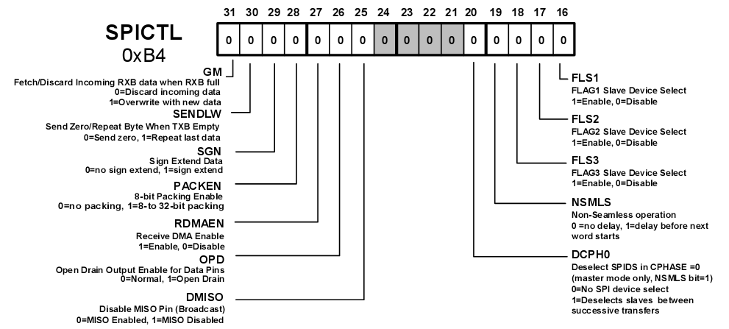
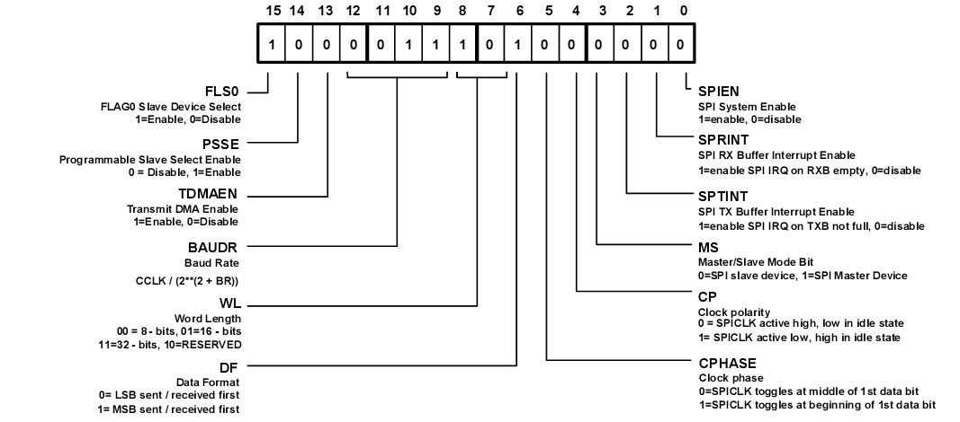

Kolejny rejestr SPISTAT służy do sprawdzania aktualnego statusu SPI

Nr bitu |  | Nazwa | Opis
0 | SPIF |  | 1 – Koniec Transmisji/odbioru danych  0 – W trakcie transmisji
1 | MME |  | 1 – Błąd w transmisji w stanie Multimaster
2 | TXE |  | Błąd Transmisji
3-4 | TXS |  | Stan Transmisji  00 – Bufor SPITX pusty  01 – Bufor nie pusty  11 – Bufor pełny  10 - zarezerwowane
5 | RBSY |  | Bit błędu
6-7 | RXS |  | Status odbioru  00 – Bufor SPIRX pusty  01 – Bufor nie pusty  11 – Bufor pełny  10 - zarezerwowane
8-31 | 0 |  | Zarezerwowane

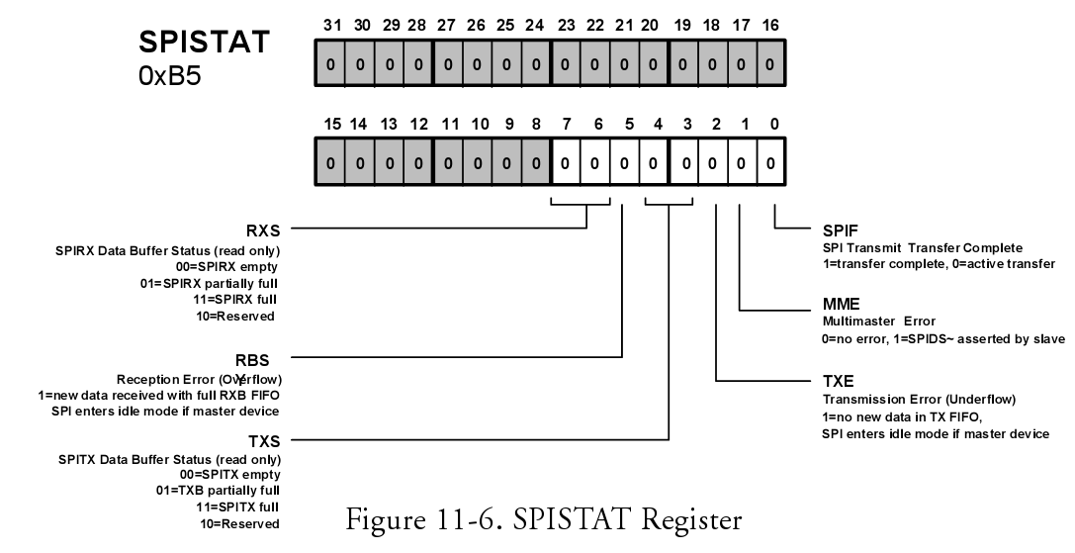

Rejestry SPIRX i SPITX służą do odczytu i zapisu danych do transmisji. Wszystkie te rejestry są 32 bitowe. Rejestr SPIRX służy tylko do odczytu co ustawia odpowiednie flagi w rejestrze statusu SPISTAT. Rejestr SPITX służy tylko do zapisu co ustawia odpowiednie flagi w rejestrze statusu SPISTAT.

- Konfiguracja zestawu

Aby komunikacja miedzy modułami po przez interfejs ISP była możliwa należy odpowiednio skonfigurować moduły przez ustawienie odpowiednich zworek znajdujących nie na płytce od górnej strony. W tym celu należy najpierw odkręcić przesłonę górną aby uzyskać dostęp do zworek.
Prawidłowa konfiguracja polega na wyjęciu odpowiednich zworek zaznaczonych na rys.3. w obu modułach.

JP4 - odłącza pin FLAG0 od układ U31
JP26 - odłącza pin FLAG0 od przycisku SW1
JP26 - odłącza pin FLAG1 od przycisku SW2

Odłączenie flag jest wymagane po stronie modułu zaprogramowanego jako Master w transmisji gdyż sterownik ISP wykorzystuje te wyjścia do określenia aktywnego układu Slave. W projekcie wykorzystany jest tylko jeden układ Slave dlatego nie wykorzystujemy opcji wyboru aktywnego układu Slave. W celu wykorzystania tej opcji należy wykorzystaną linie FLAG podwiesić przez rezystor o odpowiedniej wartości (np.10kΩ) do napięcia zasilania gdyż w trakcie aktywacji transmisji przy pomocy SPI piny FLAG0 – FLAG3 pracują w konfiguracji OC. Odłączenie tych pinów po stronie Slave zapobiega konfliktom na liniach.
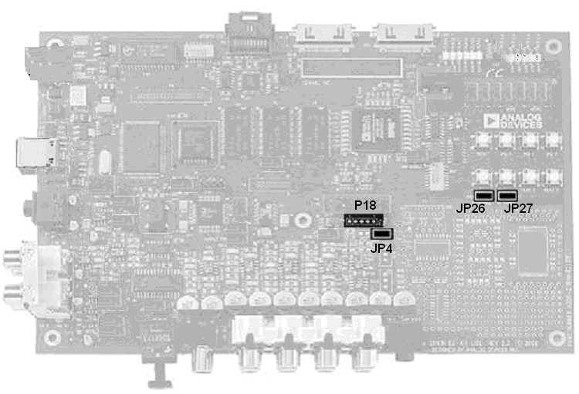
Rys.3.

Kabel transmisyjny podłącza się do złączy P18 na obu płytkach i do pinu FLAG0 po stronie Master tak jak pokazano na rys.4. Rozkład wyprowadzeń w złączu P18 i zworze JP4 pokazano na rys.5.

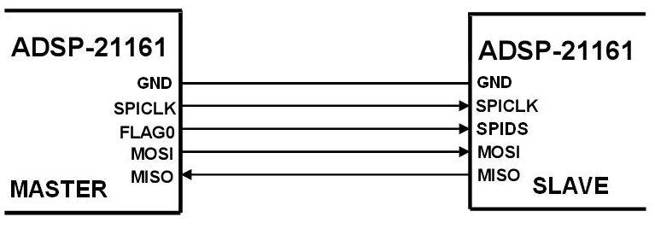

Rys.4. Połączenie modułów przez SPI

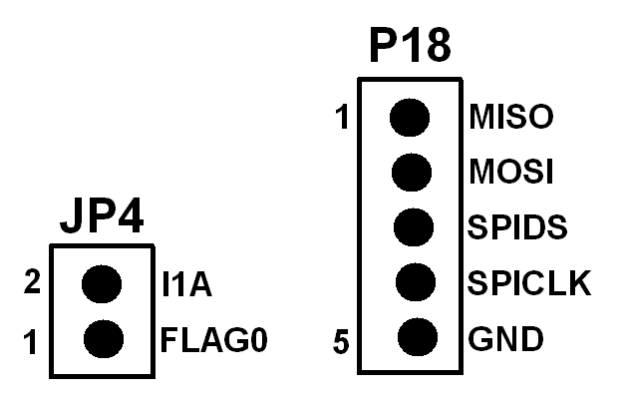
Rys.5. Rozkład wyprowadzeń na złączach.

- Kod źródłowy pliku main.asm dla układu master.

#include <def21161.h>

#define JINX 0x100000
#define PAUSE 0xfffFFF
#define size 1

.section/pm isr; // if IRQ0 come do receive
nop; nop; jump receive; rti;

.section/dm dm_data;

.section /pm pm_code;

start:

IMASK = 0x0;
LIRPTL = 0x0;
IRPTL = 0x00000000; // clear pending interrupts
bit set mode2 IRQ0E ; // irqx edge sensitive
bit set mode1 IRPTEN ; / enable global interrupts, nesting
bit set imask IRQ0I; // set mask on IRQ0

r3=0xff00; // set initialization data for transmit
r0=0x00000000; // initially clear SPI control register
dm(SPICTL)=r0;

//get ready bits in ustat1 for start SPI
bit set ustat1 SPIEN | MS | DF | WL32 | BAUDR5 | SGN | GM | FLS0 | PSSE;

r0=0xff03; // set first data to send
dm(SPITX)=r0; // rite to TX buffer
r0=0xff04; // set second data to send
dm(SPITX)=r0; // write to TX buffer
dm(SPICTL) = ustat1; // enable SPI, send data

transmit:
dm(SPITX)=r3; // send data from r3

test:
ustat1=dm(SPISTAT); // get ststus SPI
bit tst USTAT1 RXS0; // put mask in ustat1 on RXS0 bit
if Not TF jump test; // test - if SPIRX not full jump to test

r0=dm(SPIRX); // read data from SPIRX buffer
DM(IOFLAG) = r0; // send data from SPIRX to output pin's IOFLAG

jump transmit; // return to transmit next data

dd:
jump dd; // if program not jump to transmit wait

start.end: // end program

///IRQ//////////////////////////////////////////////////////
receive:

r3=r3+1; // if IRQ0 come increase r3
r0=0xff3f;
comp(r0,r3); // compare r3 with ff3f
bit tst ASTAT 0x00000001;
if not TF jump qwer; // if r3 = 0xff3f set r3 = ff00

r3=0xff00; // set r3 = ff00

qwer:

rti; // end IRQ

- Kod źródłowy pliku main.asm dla układu slave.

#include <def21161.h>

#define JINX 0x1FF000
#define PAUSE 0xfffFFF
#define size 1

.section/dm dm_data;

.section/pm pm_code;

start:
bit set MODE1 IRPTEN | CBUFEN; // set circular buffer enable
// and allow global interrupts

r0=0x00000000; // initially clear SPI control register
dm(SPICTL)=r0;
nop; // wait one instruction

//get ready bits in ustat1 for start SPI
bit set ustat1 SPIEN | DF | WL32 | BAUDR5 | SGN | GM ;
nop; // wait one instruction
dm(SPICTL) = ustat1; // enable SPI
nop; // wait one instruction

// test receive buffer status to determine when it is ok to read from SPIRX
test:
ustat1=dm(SPISTAT); // get status SPI
bit tst USTAT1 RXS0; // test bit RXS0
if Not TF jump test; // if SPIRX not full jump to test
// if full go to receive
receive:
r0=dm(SPIRX); // read from RX buffer
nop; // wait one instruction
dm(IOFLAG)=r0; // send data from buffer to IOFLAG
nop; // wait thre instruction
nop;
nop;
r0=r0+1; // increase r0
nop; // wait thre instruction
nop;
nop;
dm(SPITX)=r0; // set data from ro to TX buffer
nop; // wait thre instruction
nop;
nop;
jump test; // go to test

start.end: // end program

- Kod pliku blink.ldf

ARCHITECTURE(ADSP-21161)
SEARCH_DIR( $ADI_DSP\211xx\lib )
$OBJECTS = $COMMAND_LINE_OBJECTS;

MEMORY
{
mem_isr {TYPE(PM RAM) START(0x00040000) END(0x000400ff) WIDTH(48) }
mem_code {TYPE(PM RAM) START(0x00040100) END(0x00041300) WIDTH(48) }
mem_dmdata {TYPE(DM RAM) START(0x00050000) END(0x00053fff) WIDTH(32) }
}

PROCESSOR p0
{
LINK_AGAINST( $COMMAND_LINE_LINK_AGAINST)
OUTPUT( $COMMAND_LINE_OUTPUT_FILE )
SECTIONS
{
dxe0 { INPUT_SECTIONS( $OBJECTS(isr) )} >mem_isr
dxe1 { INPUT_SECTIONS( $OBJECTS(pm_code) )} >mem_code
dxe2 { INPUT_SECTIONS( $OBJECTS(dm_data) )} >mem_dmdata
}
}

- O programach

Programy służą do zaprezentowania działania układu SPI wbudowanego jako urządzenie peryferyjne w procesor DSP-21161N rodziny SHARC. I tak program Master na bieżąco wysyła zawartość rejestru r3 do układu slave. Zwiększenie zawartości rejestru r3 odbywa się po przyjściu przerwania IRQ0 wyzwalanego przyciskiem IRQ0. Po przekroczeniu wartości 0xff3f rejestr ten jest ustawiany w stan początkowy o wartości 0xff00. Ponadto program master wysyła dane przychodzące od układu slave na wyjście co powoduje wyświetlenie stanu odpowiednich bitów rejestru odbiorczego na diodach.
Program slave odbiera na bieżąco dane przez SPI i wyświetla stan odpowiednich bitów na diodach wyjściowych tak jak ma to miejsce w układzie master. Następnie wartość odebrana zostaje zwiększona o 1 i ustawiona w rejestrze SPITX co powoduje odebranie jej przez układ master w czasie transmisji.
Dzięki takiej konfiguracji układów master i slave obserwujemy po stronie układu master stan na diodach wyjściowych liczbę o 1 większą od stanu diod po stronie slave. Dzięki zwiększaniu zawartości odebranej po stronie slave możemy obserwować czy rtansmisja przebiega poprawnie.

- Uwagi do projektu.

Wszelkie informacje dotyczące działania układu SPI oraz poszczególnych rejestrów i bitów w nich zawartych znajdują się w dokumentacji procesora ADSP-21161N SHARC DSP. Dokumentacja znajduje się na załączonym CD.
Aby dobrze zainicjalizować SPI należy najpierw do bufora wyjściowego SPITX wpisać dwa razy dane gdyż układ wyjściowy składa się z dwóch rejestrów – równoległy do którego mam możliwość zapisu oraz szeregowy do którego nie mamy dostępu. Dane do wysłania są automatycznie przenoszone do rejestru szeregowego po zapełnieniu rejestru równoległego. Po prawidłowym zainicjalizowaniu układu wysłanie informacji wymaga jedynie zapisu danych do rejestru SPITX. Jednak w celu zapobiegnięcia jakichkolwiek błędów w transmisji powinno upewnić się czy poprzednie dane zostały wysłane.
Przed wysłaniem kolejnych danych należy się upewnić czy dane zostały już wysłane bądź odebrane w pełni.
Pomiędzy zapisem do rejestrów a odczytem z rejestrów stanu powinna być przerwa kilko instrukcyjna gdyż układ niekiedy nie zdąża z aktualizacją odpowiednich bitów w rejestrach statusu.
Wyzerowanie rejestru SPICTL przerywa pracę układu SPI dlatego przed dezaktywacją układu powinno się upewnić czy wszystkie dane zostały wysłane/odebrane.
W czasie pracy układ SPI korzysta z pinów FLAG co uniemożliwia odczyt statusu klawiszy SW1-SW4. Dlatego w projekcie został wykorzystany przycisk SW5 który generuje przerwanie IRQ0.
W celu podwieszenia pinu FLAG0 lub FLAG1 przez rezystor do zasilania można skorzystać z gotowych rezystorów na płytce zestawu już do tego przeznaczonych np. z pinu 1 lub 3 złącza JP6 po wyciągnięciu zwór.
Ponieważ obsługa sterownika SPI nie została wykonana przy pomocy przerwań należy nieustannie kontrolować stan SPI po stronie slave w celu odebrania wszystkich danych.
Środowisko programistyczne jakim jest Visual DSP pozwala na tworzenie kodu źródłowego zarówno w języku c jaki i asembler. Posiada ono wiele możliwości wspierających projektowanie przez co jest kapryśne. W wielu przypadkach wymagało zamknięcia projektu i uruchomienia ponownie w celu prawidłowego załadowania programu do pamięci układu.

